Vragen over Proweb Personen

Hoe is proweb geïnstalleerd ? Voor een groot gedeelte zal de installatie gelijk zijn met de unix – installatie. Graag even aangeven daar waar dit afwijkt.

De installatie is hetzelfde gebleven onder linux/unix.
Ik zal nog even samenvatten waar op gelet moet worden bij de installatie

Proweb is geïnstalleerd op /pro/proweb_personen
De structuur ziet er dan ongeveer zo uit. In dit geval is versie 1.4.2 de versie ná installatie.

/pro/proweb_personen
current -> v1.4.2
procura
v1.4.2

De installatie is als volgt:

Applicatie stoppen | /pro/proweb_personen/current/ | server.sh stop
Installeren | /pro/proweb_personen/<nieuwe versie>/ | install.pl
Applicatie | /pro/proweb_personen/current/ | server.sh start
Toon log | /pro/proweb_personen/current/ | server.sh log
Toon status | /pro/proweb_personen/current/ | server.sh status

De volgende 2 symlinks moeten gelegd zijn na elke installatie

/pro/proweb_personen/current -> v1.4.2
/pro/proweb_personen/current/app/procura -> ../../procura

De map current verwijst naar de actuele versie van Proweb.
De map procura verwijst naar de map met o.a. De configuratiegegevens.

Waar staat de logging?

Onder /pro/proweb_personen/current/app/logs

Hierbij is catalina.out de logfile waar alle meldingen sinds de installatie van die versie in staat.
Verder zijn er ook logfiles per dag. Als een gebruiker een fout meldt dat leidt tot een rode waarschuwing op het scherm dan is in dit bestand de uitgebreide melding te zien. De logbestanden zijn ook via Proweb Personen in te zien en te downloaden als zipbestand.

Welke config bestanden zijn van belang?

Alle bestanden onder /pro/proweb_personen/procura/applicaties/<naam applicatie>/config/

Configuratiebestanden zijn erg statisch en zullen in principe bijna nooit veranderen. Hierin staat veelal welke database wordt aangeroepen. Per applicatie kan de structuur verschillen, maar ze staan altijd in een map met bovenstaand pad.

Wat is er allemaal geïnstalleerd op de server en met welke versies?Proweb, Tomcat, Java, OpenOfice Connector, etc

Proweb Personen installatie: De applicatie. Deze wordt gebundeld mét Tomcat versie 7.xx.
Een installatie van Proweb bestaat momenteel uit 4 subapplicaties.

- Proweb Personen
http://server:poort/personen
De balie- / raadpleeg applicatie. Voor het gemak ook maar Proweb Personen genoemd. Gebruikers zullen dit waarschijnlijk Proweb of Procura noemen.

Configuratie: vindt plaats in de applicatie en onder /pro/proweb_personen/applicaties/personen/config
Gebruikersnaam/ww: Elke gebruiker kan pas inloggen als deze is vastgelegd onder
beheer -> gebruikers. Alleen gebruikers waarbij de optie 'beheerder' is aangevinkt kunnen bij beheer.
- Proweb persoonsgegevens webservice
http://server:poort/personen-ws
De webservice die persoonsgevens levert aan Proweb personen en/of midoffice, e-loket, etc. Hierin moet momenteel het GBA-V wachtwoord worden gewijzigd en staat ook de URL naar GBA-V. Alle URL's naar andere services (COVOG, terugmeldingen, etc) staan in de Proweb personen applicatie.
Configuratie: vindt plaats in de applicatie en onder /pro/proweb_personen/applicaties/personen-ws/config
Gebruikersnaam/ww: Met aparte inloggegevens

- Proweb personen zaken webservice
http://server:poort/personen-zaken-ws
De webservice voor het ontvangen van zaken vanuit een e-loket. Deze zaken worden toegevoegd aan het zakenregister in Proweb Personen.
Met deze webservice kunnen applicaties van derden, zoals midoffice leveranciers, de volgende zaken toevoegen aan het zakenregister in Proweb Personen.
  - Uittreksels
  - Verhuizingen (Binnen, Intergemeentelijk, Emigratie, Hervestiging)
  - Instemmingen van verhuizingen
  - Naamgebruik
  - Geheimhouding

Configuratie: /pro/proweb_personen/applicaties/proweb-zaken-ws/config
Gebruikersnaam/ww: Een gebruiker die autoriseerd is in Proweb personen.

- SSL-web
http://server:poort/ssl-web
Een proxy-applicatie dat de verbindingen regelt tussen Proweb personen en externe webservices, zoals GBA-V, COVOG, etc. Omdat Proweb personen steeds meer moet communiceren met externe webservices en deze veelal verschillende certificaten en communicatieprocedure hanteren is er gekozen voor een proxy dat deze taken afhandeld. Deze applicatie beheert ook de certificaten. Proweb personen stuurt de requests via de proxy naar buiten en de proxy bepaald dan welk certificaat moet worden gebruikt en of de request wel of niet gesigned moet worden. Alle berichten die via de proxy verlopen worden gelogd en kunnen via de webinterface worden bekeken en gexporteerd naar zip.
Configuratie: /pro/proweb_personen/procura/applicatie/ssl-web/config/config.xml
Gebruikersnaam/ww: Een gebruiker die autoriseerd is in Proweb personen

OpenOffice / LibreOffice: LibreOffice is een opensource afsplitsing van OpenOffice dat van Oracle is. Er zal een actuele versie van OpenOffice of LibreOffice zijn geïnstalleerd. Voor het gemak noemen we het vaak OpenOffice terwijl het ook een versie van LibreOffice kan zijn.

Het opstarten gaat als volgt: als root: service LibreOffice-server start

Als OpenOffice nou instabiel blijkt op jullie server dan kan er een monitoring tool worden geïnstalleerd. Deze tool controleert de aanwezigheid van services en in dit geval OpenOffice herstarten als dit nodig zou zijn.

Waar zijn de externe proweb koppelingen gedefinieerd en hoe kunnen deze worden gewijzigd en gecontroleerd?

Webservice | Waar wordt de URL bijgehouden
Verificatievraag | Proweb personen
Presentievraag | Proweb personen
COVOG | Proweb personen
Terugmeldvoorziening | Proweb personen
RDW | Proweb personen
Procura Oracle database | Proweb persoonsgegevens webservice
GBA-V | Proweb persoonsgegevens webservice
BRP | Proweb persoonsgegevens webservice

De URL's die in Proweb personen worden ingevuld worden eenmalig gecontroleerd op beschikbaarheid op het moment dat ze worden ingevuld in de parameters. Er is nog geen uniforme manier om alle URL's te testen.

Wat is er aan Probev kant gewijzigd?

De zaken die in Proweb Personen zijn ingevoerd moeten uiteindelijk leiden tot mutaties op de persoonlijst of worden door PROBEV naar RAS of RAAS gestuurd. Dit wordt gedaan door ze in PROBEV op te halen en te verwerken. Dit komt in de beheercursus aan bod. De communicatie tussen PROBEV en de Proweb personen database wordt door perl-scripts aan de Probev kan geregeld in een configuratiebestandje:

2bev
MO_PROCURA/MO_PROCURA.cfg

De communicatie kan getest worden door handmatig de zaken op te halen buiten PROBEV om.

MO_PROCURA_get.pl -s1

Welke technische beheer acties moeten er worden uitgevoerd in Proweb of kan Marcel en Daniel alle handelingen zelf uitvoeren?
Er zal in overleg met Procura worden bepaald welke acties jullie zelf doen en welke wij voor ons rekening kunnen nemen. Hierbij moet gedacht worden aan acties zoals:

- Updaten Proweb
Er zal, op een door de gemeente bepaald tijdstip, een moment zijn waarop de applicatie onbereikbaar is voor een update. Dit zal niet meer dan 5 minuten in beslag hoeven nemen en kan door de gemeente worden uitgevoerd. Bij het updaten hoeven niet alle tussenliggende updates eerst worden uitgevoerd. Het updaten met de laatste versie volstaat.
- Backuppen postgres database
Daarover zal de gemeente met PROCURA in de persoon van Marco en Merijn tot een backup plan moeten komen. Proweb personen heeft 2 postgres instanties genaamd personen en personen-ws
- Ophalen zaken in PROBEV
Handeling van applicatiebeheer. Komt aan de orde op de lesdag van Marco.
- Bijhouden URL's
Deze wijzigen in principe niet en anders wordt daar tijdig melding van gemaakt door Procura. Nu wordt veel gebruik gemaakt van ip-adressen. Door dit te wijzigen in (package)namen hoeft op een later tijdstip alleen de DNS en/of host tabellen te worden aangepast.

- Certificaten aanvragen
In Proweb personen is te zien om welke certificaten het gaat en tot wanneer ze geldig zijn (Beheer -> onderhoud).

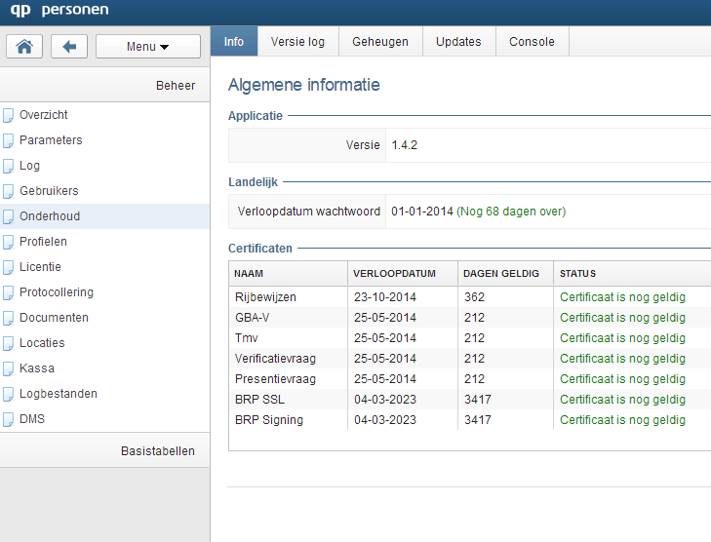

De applicatie zal een melding geven als certificaten minder dan 30 dagen geldig zijn. De applicatie ondersteunt zowel .p12 als .jks certificaten. Certifcaten met .pfx extensie zijn hetzelfde als .p12
- GBA-V wachtwoord wijzigen
Zelfde procedure als bij vorige Proweb applicatie. Proweb personen zal een melding geven als wachtwoord verloopt binnen 7 dagen.
- RDW wachtwoord wijzigen
Het wachtwoord dient vooralsnog via PROBEV te worden gewijzigd. Het wachtwoord moet vervolgens als parameter in Proweb personen worden ingevoerd. Een foutief wachtwoord leidt in Proweb personen tot een foutmelding. Herhaaldelijk gebruiken van een foutief wachtwoord kan leiden tot blokkeren van het RDW account. Een telefoontje naar de helpdesk van het RDW is dan noodzakelijk. Het is dus belangrijk om in de procedure van wijzigen van het RDW wachtwoord te zorgen dat het nieuwe wachtwoord ook in Proweb personen wordt ingevoerd (onder beheer -> parameters) en vervolgens getest door middel van een raadpleging.

Is er een soort admin user in proweb die ook voor ons van belang is?

Proweb personen  Proweb zaken webservice  SSL-web | Beheerders die zijn vastgelegd in Proweb personen kunnen in deze applicaties inloggen.
Proweb persoonsgegevens webservice | Gebruikersmanagement los van Proweb personen. Meestal wordt per applicatie een gebruiker aangemaakt.

Een doel is wel om op den duur alle gebruikersautorisaties via Proweb personen te laten verlopen. Nu heeft de Proweb persoonsgegevens webservice nog eigen gebruikersbeheer.

Hoe werkt het mechanisme van updates in de nieuwe Proweb versie? Ik moet de connectie naar jullie omgeving nog regelen!

Het nieuwe aspect is de controle op updates vanuit Proweb personen mits de connectie met onze server (https://web.procura.nl) mogelijk is. Bij elke inlogactie van een beheerder wordt vervolgens gecontroleerd of er updates beschikbaar. Zo ja, dan wordt dit duidelijk gemaakt middels een melding rechtsbovenin het scherm. Hierna kan ook de update gedownload worden. Normale gebruikers krijgen deze melding niet te zien.

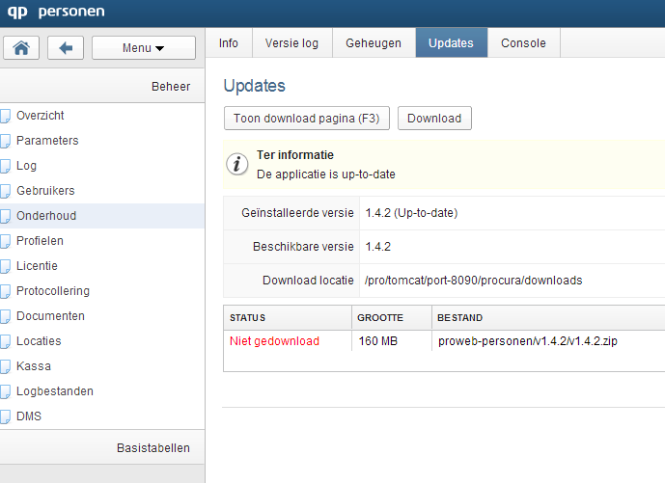
Het gedownloade (zip) bestand is hetzelfde bestand als ook via de FTP site handmatig gedownload kan worden. Dit wordt geplaatst in /pro/proweb_personen/procura/downloads
De verder installatie is ongewijzigd.

Hoe is het geregeld met de certificaten (RDW en GBA)? Wat en waar moet er iets gewijzigd worden als er nieuwe certificaten komen?

In Proweb personen (onder beheer -> onderhoud) is informatie te zien over de verloopdatums van certificaten en het GBA-V wachtwoord. (Niet het RDW wachtwoord) De applicatie zal ook tijdig meldingen geven van het naderende verloop van deze gegevens.

